济宁市兖州区兴隆庄街道2022年政府信息公开工作年度报告

本报告由济宁市兖州区兴隆庄街道按照《中华人民共和国政府信息公开条例》（以下简称《条例》）和《中华人民共和国政府信息公开工作年度报告格式》（国办公开办函〔2021〕30号）要求编制。
本报告内容包括总体情况、主动公开政府信息情况、收到和处理政府信息公开申请情况、政府信息公开行政复议和行政诉讼情况、存在的主要问题及改进情况、其他需要报告的事项等六部分内容。
本报告所列数据的统计期限自2022年1月1日起至2022年12月31日止。本报告电子版可在“中国·兖州”政府门户网站（http://www.yanzhou.gov.cn/）查阅或下载。如对本报告有疑问，请与济宁市兖州区兴隆庄街道办事处信息公开领导小组办公室联系（地址：济宁市兖州区兴隆庄街道办事处，联系电话：0537-3872318）。
一、总体情况
2022年，兴隆庄街道在兖州区委、区政府的正确领导下，认真贯彻落实《中华人民共和国政府信息公开条例》和上级有关文件精神，坚持“公正、公平、便民、及时”原则，不断拓宽公开渠道、充实公开内容、创新公开机制，确保政府信息公开内容全面，及时，准确。本部分主要报告本行政机关报告年度政府信息公开工作总体情况，对本行政机关贯彻落实《条例》情况进行综述，包括主动公开、依申请公开、政府信息管理、平台建设、监督保障等方面。
（一）主动公开信息数据
截止2022年12月31日，兴隆庄街道主动公开信息905条，其中通过兖州政府网上公开政府信息53条，包括工作动态类信息26条，其他类信息27条；通过“谐美兴隆”微信公众号发布信息852条。
（二）政府信息依申请公开情况
2022年街道未收到来自公民、法人或者其他组织对申请公开政府信息的申请。
（三）政府信息管理
济宁市兖州区兴隆庄街道积极加强政务公开机构建设，定期对政务公开工作人员进行培训。严格按照《中华人民共和国政府信息公开条例》的有关要求，对每一项拟公开信息，实行保密预先审核制度，未经审核的信息不得对外公开；拟公开信息由科室负责人审查后发布，依法依规做好保密审查，坚持涉密信息不上网。全年未发生信息发布失信、影响社会稳定等问题。
（四）建设政府信息公开平台
街道认真创新政务公开的形式载体，使政务公开真正服务于广大群众。一是依托兖州区人民政府门户网站，通过“镇街动态”“兴隆庄街道”专栏进一步完善政务公开信息发布，关注时事热点，使发布信息更加科学、完善、便民、实用。二是持续优化兴隆庄街道政务公开体验区，依托为民服务大厅窗口等线下载体，设立信息查阅平台，拓宽公开渠道，让办事群众快速查阅各类信息，真正实现了“让数据多跑路，让群众少跑腿”。
（五）加强监督保障
街道持续加强信息公开工作的组织领导，调整政府信息公开工作领导小组，明确主要负责人作为政府信息公开工作的第一责任人，秉持“主要领导亲自抓、分管领导具体抓、专门部门抓落实”的工作体系。严格把握公开程序，广泛接受服务对象的监督，切实做好政府信息公开工作。街道从党政办、研究室抽调责任心强、业务能力过硬的年轻干部负责政府网站运维，确保及时、规范、高效完成我街道的政府信息公开工作。
二、主动公开政府信息情况

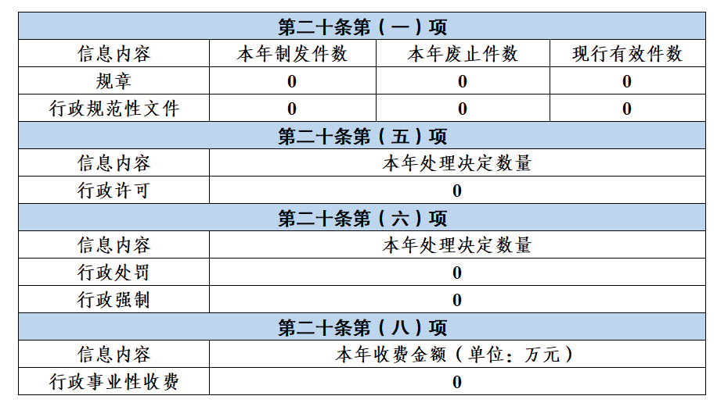

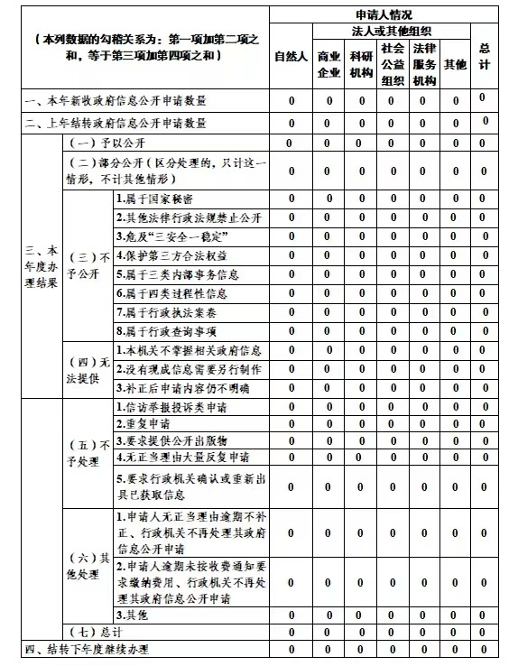
- 收到和处理政府信息公开申请情况

- 政府信息公开行政复议和行政诉讼情况
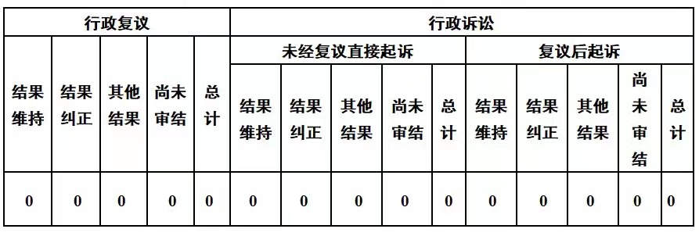

五、存在的主要问题及改进情况
2022年，街道对政府信息公开工作高度重视，做了大量工作，取得了一定成效，但仍存在一些问题，与上级的要求还有差距，主要表现在：一是公开手段单一，政府信息公开途径仅局限于政府信息公开网站与微信公众号两种形式，宣传力度不足；二是专业人才缺乏，随着互联网时代信息科学技术的快速发展，基层缺少熟悉现代化网络技术专业政务公开的技术人才。
2023年，我们将继续严格按照区政府信息公开工作要求，强化措施，狠抓落实，不断创新政府信息公开形式，加大政府信息公开宣传力度，着力引进信息化专业人才，切实提高政务公开工作的质量和服务水平。
六、其他需要报告的事项
（一）依据《政府信息公开信息处理费管理办法》收取信息处理费的情况：无；
（二）本行政机关落实上级年度政务公开工作要点情况：兴隆庄街道严格按照区政府安排部署，落实各项工作任务，对重点任务公开承诺事项等领域信息及时有效公开；
（三）本行政机关人大代表建议和政协提案办理结果公开情况：2022年，兖州区兴隆庄街道共承办区级人大建议1件，政协提案1件，办理结果均已公开；
（四）本行政机关年度政务公开工作创新情况：
1.加强组织领导，强化人员配置。今年以来，街道牢牢把握区政府政务公开工作最新要求，同步推进制度建设和队伍建设。一方面为进一步贯彻落实全区数字政府建设和政务服务工作有关会议精神、文件要求和安排部署，成立兴隆庄街道政务公开领导小组，形成分工清晰，责任明确的工作机制。另一方面加强专管人员配备，从党政办、研究室抽调责任心强、业务能力过硬的年轻干部专门负责政府网站运维和政务公众号编发，实现了制度保障与人员配备“齐头并进”。
2.创新公开形式，提高服务质量。街道认真创新政务公开的形式载体，使政务公开真正服务于广大群众。一是依托兖州区人民政府门户网站，通过“镇街动态”“兴隆庄街道”专栏进一步完善政务公开信息发布，关注时事热点，使发布信息更加科学、完善、便民、实用。二是持续优化兴隆庄街道政务公开体验区，依托为民服务大厅窗口等线下载体，设立信息查阅平台，拓宽公开渠道，让办事群众快速查阅各类信息，真正实现了“让数据多跑路，让群众少跑腿”。
3.聚焦为民务实，注重效能提升。为切实提高辖区群众满意度和幸福感，在严格按照区政府要求做好政府网站兴隆庄板块管理的基础上，街道充分运用政务微信公众平台发布便民信息。“谐美兴隆”公众号聚焦群众较为关心的疫情防控、医疗保险、消防安全、交通出行、应急知识等领域，设立“疫情防控最前沿”、“便民服务广播站”、“应急科普小课堂”、“全民反诈总动员”等专题分区，群众可通过公众号平台第一时间掌握所需信息，提高办事效率。尤其近期特别设立“深入学习宣传贯彻党的二十大精神”专栏，推动党的二十大精神“飞入寻常百姓家”，让党的二十大精神在兴隆庄街道落地生根、开花结果。
（五）本行政机关政府信息公开工作年度报告数据统计需要说明的事项：无；
（六）本行政机关认为需要报告的其他事项：无；
（七）其他有关文件专门要求通过政府信息公开工作年度报告予以报告的事项：无。

